吴忠市国资委2015年政府信息公开

工作年度报告

根据《中华人民共和国政府信息公开条例》、《宁夏回族自治区实施〈中华人民共和国政府信息公开条例〉办法》（以下简称《条例》《办法》）规定，吴忠市国资委编制了2015年政府信息公开年度报告，所列政府信息公开数据统计期限为 2015年1月1日至2015年12月31日。本报告电子版可在“吴忠市国资委门户网站（www.gzw.wuzhong.gov.cn）查阅或下载。如有疑问或意见建议，可直接与吴忠市国资委综合科联系。地址：吴忠市迎宾街449号（邮编：750003，电话：0953－2035055；传真：0953－2033018）。

一、概述

2015年，市国资委认真贯彻落实《政府信息公开条例》和《自治区人民政府办公厅转发<国务院办公厅关于印发2015年政府信息公开工作要点的通知>的通知》（宁政办发﹝2015﹞64号）文件精神，按照市委、市政府政府信息公开的有关要求，以深化政务公开为主线，以提高国资监管水平为目标，健全组织机构，完善工作机制，落实工作责任，政府信息公开工作取得了明显成效。

**（一）加强领导，完善机制。**为确保信息公开工作落到实处，我委领导高度重视，成立了政务信息公开工作领导小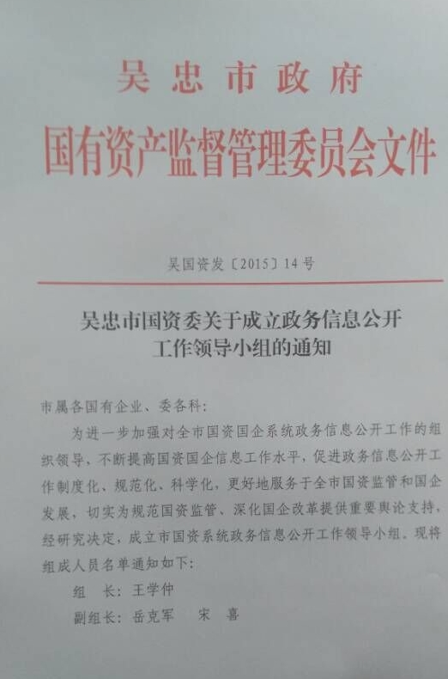组，形成了主要领导亲自抓，分管领导具体抓，各科分工明确，责任到人、考核到位的工作机制，同时，市属国有企业确定了兼职信息公开工作人员，确保我委信息公开工作的顺利开展。

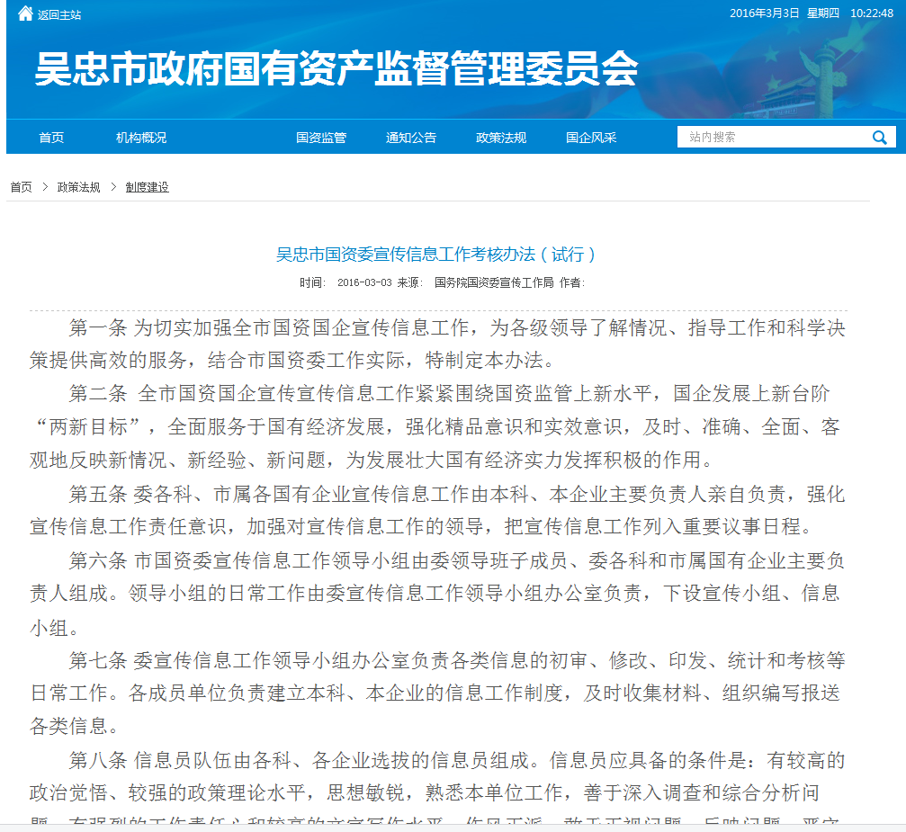 **（二）健全制度，规范公开。**为保证政务信息公开工作规范有序、扎实有效地开展，我委依据《吴忠市关于进一步加强政务公开工作实施方案的通知》，在国资系统印发了《市国资委信息工作考核办法（试行）》，工作中严格执行信息依申请公开办法、公开审核办法、公开保密管理暂行规定等工作制度。同时，将相关制度及时在门户网站上发布，主动公布监督投诉电话，积极接受相关部门和人民群众的监督和评议，进一步提高了政务信息公开工作规范化程度。

**（三）优化结构，完善功能。**市国资委门户网站自去年9月建设以来，在借鉴各省市国资委网站的基础上，通过优化结构、充实内容，网站服务能力大幅提升。目前，门户网站已发展成为拥有5项一级栏目、15项二级栏目，涵盖国资监管、通知公告、政策法规、国企风采、党的建设、政务公开等信息，成为面向市民的公平、公正、便民的公众信息服务平台，网站访问量和网站浏览量大幅递增。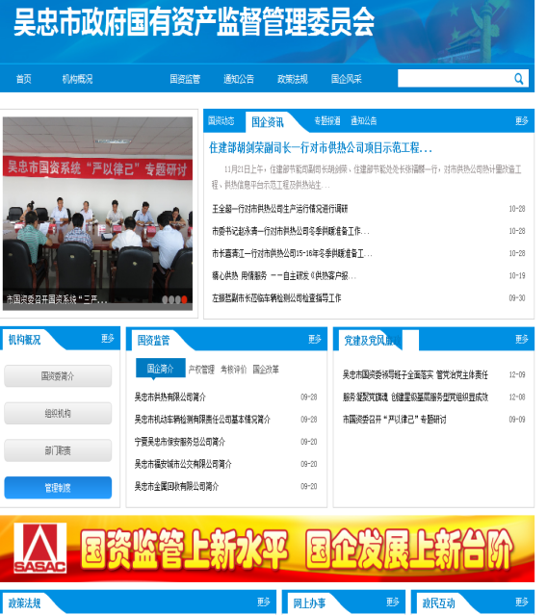

二、政府信息主动公开情况

按照“公开是原则，不公开是例外”的要求，在严格进行保密审查的基础上，及时、准确地公开本单位的机构职能、领导分工、内设机构、工作动态、便民服务等政务信息，进一步增强了单位内部事务的公开性和透明度。

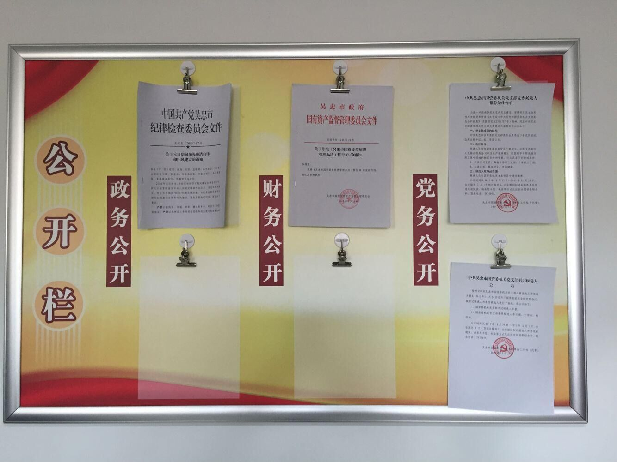 **（一）严格信息公开审核程序。**始终坚持“一事一审，先审查、后公开”的原则，要求委机关各科信息员和市国有企业兼职信息公开工作人员，信息发布需经委分管领导审批后，综合科负责人予以发布。同时，按照市政府工作要求和政府网站信息发布程序，市国资委对拟公开的信息实行逐级审核、审签制，规范流程、统一口径，及时维护上网链接，保证了国资系统政务信息公开工作的及时全面、规范统一。

**（二）多渠道公开政务信息。**一是强化政务信息报送。全年共编发、报送《国资信息》18期，向自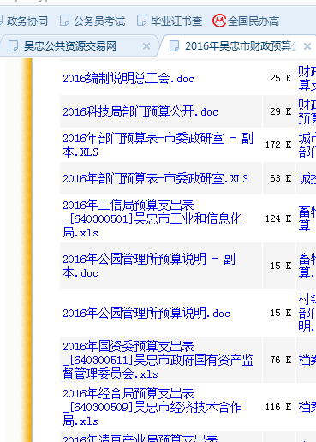治区国资委，市委、市政务信息部门报送信息稿件86篇，被采用12篇，在各类媒体报导6篇次。二是借助网站发布政府信息。通过门户网站全年共累计公开国资监管、企业资讯、产权交易、政策法规、党建等信息163条。同时，在市政务中心网站公开发布我委2015年度财政预算支出。三是拓宽发布渠道，对重大决策、重大财务支出、重要人事任免，通过办公室公开栏、公告栏等渠道及时公布政务信息23条。

三、依申请公开政务信息的情况

2015年，市国资委按照统一受理、统一办理、规范服务的工作流程，通过门户网站和公布电话、联系方式等措施，为公众提供依申请公开政务信息服务。全年，未收到公民提出的公开政务信息申请。

四、存在的问题集改进措施

虽然市政府国资委在政务信息公开工作取得了一定的成效，由于市国资委成立时间短，信息公开工作处于起步阶段，还存在一些困难和问题。一是信息公开方式相对比较单一，信息公开平台建设还不够完善。二是政务信息公开的质量有待于进一步提高。三是政务信息公开不够及时、分类不够准确等情况依然存在。

针对以上问题，下一步，我们将进一步提高对政务信息公开工作重要性的认识，加强宣传培训，拓展公开形式、深化公开内容，建立政务信息公开长效机制，进一步搜集整理各类政务信息，完善政务信息公开目录，及时做好各类政务信息、特别是事关群众切身利益相关的信息的公开工作。

                  吴忠市政府国有资产监督管理委员会

                                 2016年3月3日